**Escuela Normal de Educación Preescolar**

Ciclo 2020-2021



**Educación y sociedad**

**Asignatura:** Filosofía de la educación

**Maestro:** Joel Rodriguez Pinal

4° Semestre Sección “D”

**Alumna:** Juritzi Mariel Zuñiga Muñoz #22

**Unidad de aprendizaje III.** Educación y sociedad.

Competencias de la unidad de aprendizaje

* Orienta su actuación profesional con sentido ético-valoral y asume los diversos principios y reglas que aseguran una mejor convivencia institucional y social, en beneficio de los alumnos y de la comunidad escolar.
* Usa los resultados de la investigación para profundizar en el conocimiento y los procesos de aprendizaje de sus alumnos.

**LA POSTURA LIBERAL DE LA EDUCACIÓN Y SUS RAÍCES EN ROUSSEAU, LOCKE Y KANT**

**Jean Jaques Rousseau**

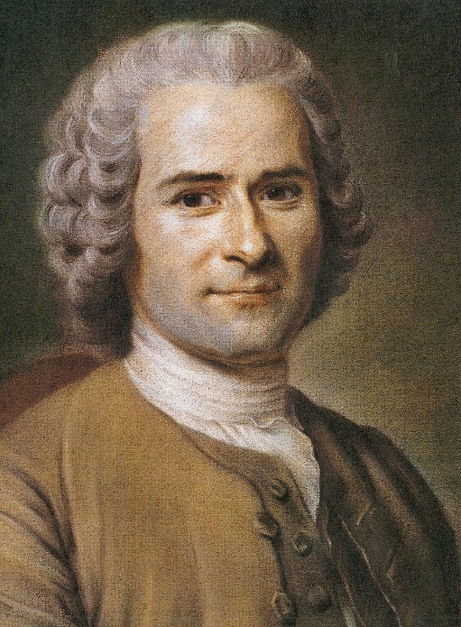Jean Jaques Rousseau filosofo político el cual a través de su novela promueve pensamientos filosóficos sobre la educación siendo este uno de sus principales aportes en el campo de la pedagogía. Uno de los puntos de Rousseau es diferenciar a niños y adultos en cuanto a su aprendizaje ya que para este autor la infancia tiene maneras de ver, de pensar, de sentir que son propias también en los adolescentes y los maestros deben tener en cuenta esas diferencias, conocerlas y respetarlas. En su texto “El Emilio” ataco al sistema educativo de su época sosteniendo que los niños deben ser educados a través de sus intereses y no por estricta disciplina.

Con una educación gradual el niño debe permanecer en su naturaleza de niño y el educador debe de respetar la marcha natural de la educación e intervenir lo menos posible en el proceso de formación.

Jean Jaques Rousseau es considerado uno de los precursores del Romanticismo. Las obras que más influyeron en su época fueron Nueva Eloisa (1761) y Emilio.

**John Locke**

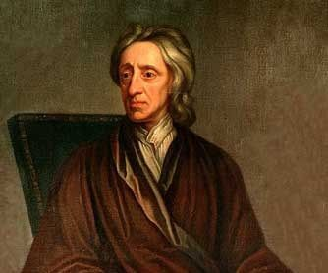John Locke un pensador británico que destaco por sus estudios de filosofía política. Locke supone un referente “revolucionario” ante una educación anticuada y poco reflexionada del siglo XVII. Siempre estuvo relacionado con el entorno educativo por lo cual concluyo dos ideas básicas: el conocimiento tiene por materia las ideas y la educación es lo único capaz de formarte provocando las diferencias sociales. Se destaca su aversión al castigo y su enfrentamiento a los ideales renacentistas.

En texto escrito “Pensamientos sobre la educación” Locke especifica la concepción de educación como Educación física, moral e intelectual y es una educación que pretende la creación del hábito para adquirir la virtud, la cual requiere del uso de la razón. Para Locke la responsabilidad de los padres y de los educadores es enseñar a los niños las reglas y controles de la razón.

La actitud fundamental de Locke es empirista y es considerado como uno de los más distinguidos representantes de la corriente empirista inglesa.

En el contexto educativo el mencionaba que el conocimiento se adquiere por la percepción de los objetos, hechos y fenómenos del mundo más que por la acción de la memoria y la observación; Es decir que la experimentación conduce al conocimiento verdadero.

**Immanuel Kant**

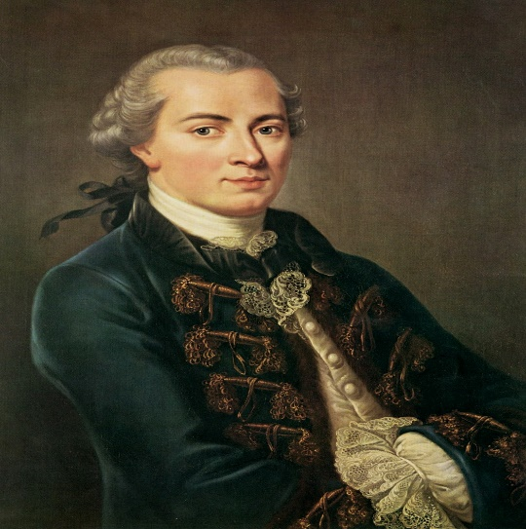Immanuel Kant fue un filósofo alemán el cual concibe la educación como un proceso de formación esencialmente orientado a la construcción de una subjetividad critica, capaz de asumir una posición racional y autónoma.

Es decir que a través de la autonomía es que la libertad puede funcionar. Kant considera que el ideal de progreso orienta el cambio social. Esta idea aparece vinculada con la idea de una Naturaleza providencial caracterizada por Kant como una idea de la razón de la práctica cuya finalidad consistía en promover nuestra esperanza en el progreso a pesar de los obstáculos que pudieran presentarse.

**LAS RAÍCES DEL COMUNITARISMO EN PLATÓN Y MARX.**

**Platón**

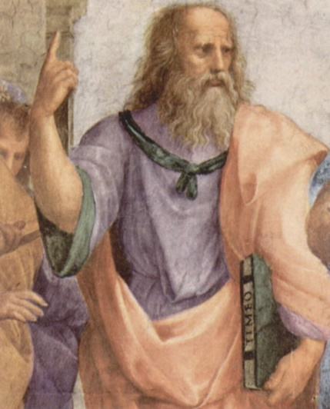Platón, que creía en el bien, veía en la sociedad la necesidad de llevar a cabo una ciencia política. Uno de los intereses entre los que partió para formularla, fue el de constituir una nueva sociedad. Platón aspiraba en poner en práctica su concepto de Estado Ideal. Platón afirmaba que la ignorancia del pueblo era aprovechada en beneficio personal por los embaucadores oradores que llegaban al poder. Platón proponía y creía, en la necesidad de refundar una nueva sociedad, con nuevas clases.

Este filósofo proponía un Estado ideal en el que guardianes y Reyes-filósofos, como clases dirigentes que eran, se sometieran bajo un régimen en el que todos los bienes materiales que poseyeran, mujeres e hijos, fueran del Estado en una propiedad colectiva. Tal y como él mismo describe en su República (IX, 457c-464b). Platón al parecer solo pensó en aplicar la colectividad para una clase social pero no rechazaba ni erradicaba la existencia de clases sociales.

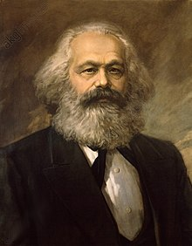**Karl Marx**

Marx postuló la idea de una sociedad sin clases y sin intereses individuales. El comunismo para Marx constituye la ampliación y la profundización de los principios de libertad y liberalidad*.*

Marx afirmo que el comunismo es “la única sociedad en la cual el genuino y libre desarrollo de los individuos deja de ser una mera frase”, y que un genuino y libre desarrollo de los individuos requiere tanto de la “necesaria solidaridad del libre desarrollo de todos” o de la “conexión de los individuos”.

**Bibliografía**

* <file:///C:/Users/HP/Downloads/toaz.info-la-postura-liberal-de-la-educacion-y-sus-raices-en-rousseau-pr_4bc42e01c2d6b81a6a6f1f5784526983.pdf>
* <file:///C:/Users/HP/Downloads/Dialnet-ElPensamientoEducativoDeJohnLockeYLaAtencionALaEdu-2245257.pdf>
* <file:///C:/Users/HP/Downloads/Dialnet-ComunismoPlatonico-5715216.pdf>